ZAPYTANIE OFERTOWE

w postępowaniu o wartości zamówienia nie przekraczającej progu ustawowego,
zgodnie z art. 2 ust. 1 pkt 1 Ustawy Prawo Zamówień Publicznych z dnia 11.09.2019 r.

Województwo Zachodniopomorskie, mając na uwadze zachowanie zasad konkurencyjności
i równego traktowania Wykonawców, zwraca się z prośbą o przedstawienie oferty cenowej
w zakresie przygotowania oraz dostawy zewnętrznych nośników reklamowych promujących aplikację rowerową „Pomorze Zachodnie”.

Przedmiot zamówienia będzie realizowany w ramach projektu INT 174 pn. „Trasa rowerowa wokół Zalewu Szczecińskiego – wspólna tożsamość pogranicza“ dofinansowanego przez Unię Europejską ze środków Europejskiego Funduszu Rozwoju Regionalnego w ramach Programu Współpracy Interreg
V A Meklemburgia-Pomorze Przednie/Brandenburgia/Polska.

Nazwa, adres i dane teleadresowe Zamawiającego:

Województwo Zachodniopomorskie
ul. Korsarzy 34, 70-540 Szczecin
Gabinet Marszałka, Biuro Projektów Promocyjno-Informacyjnych
e-mail: wfornalczyk@wzp.pl, projekty@wzp.pl
tel. 91 48 07 283

Opis przedmiotu zamówienia:

Przedmiotem zamówienia jest przygotowanie oraz dostawa (w tym wniesienie do 3 piętra) zewnętrznych nośników reklamowych w postaci leżaków jednoosobowych klasycznych, puf typu Sako, kostek reklamowych oraz żagli przeciwsłonecznych, promujących aplikację rowerową „Pomorze Zachodnie”.

Wszystkie nośniki reklamowe przygotowane przez Wykonawcę muszą zostać zatwierdzone przez Zamawiającego: projekty i egzemplarze próbne przed ich wyprodukowaniem, a materiały gotowe
w momencie ich dostarczenia.

W związku z tym, że zamówienie zostanie zrealizowane w ramach projektu INT 174 pn. „Trasa rowerowa wokół Zalewu Szczecińskiego – wspólna tożsamość pogranicza“, obowiązkowo na wszystkich materiałach promocyjnych muszą się znaleźć logo aplikacji, logotyp Programu Interreg oraz informacja, że projekt jest współfinansowany ze środków Unii Europejskiej.

Zamawiający przekaże gotowe opracowanie graficzne w wersji kolorowej lub monochromatycznej dla ww. nośników reklamowych do dnia 23.11.2022 r.

Szczegółowy opis zamówienia:

Zdjęcia mają charakter poglądowy, opis to minimalne wymogi techniczne, funkcjonalne
i materiałowe, w związku z czym Zamawiający dopuszcza produkt równoważny lub lepszy jakościowo.

- Leżak jednoosobowy klasyczny (80 szt.)

- wymiary złożonego leżaka (na płasko): szer. 58 cm, dł. 125 cm
- udźwig do 140 kg
- wykonany z drewna impregnowanego (preferowane drewno bukowe),
- stelaż leżaka z co najmniej trójstopniową regulacją
- zabezpieczenie przed złożeniem w trakcie użytkowania
- bez podłokietników
- metalowe nity
- tkanina siedziska: poliestrowo-bawełniana min. 220g/m2
- wymienna/demontowalna tkanina nadająca się do prania w pralce
- różne kolory tkaniny siedziska do uzgodnienia z zamawiającym (min. 3 kolory, max. 6 kolorów)
- nadruk monochromatyczny lub kolorowy metodą sublimacji (full color)
- min. 12 miesięczna gwarancja
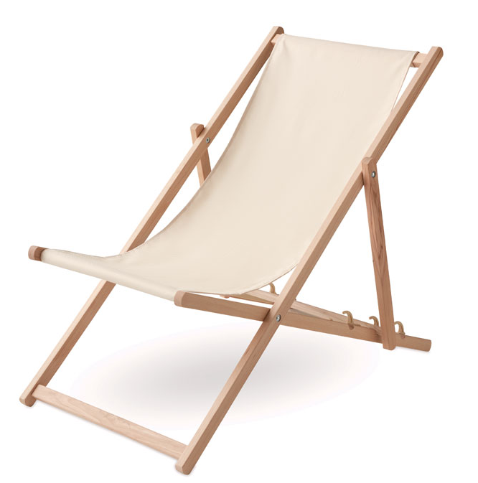
- Pufa typu Sako (50 szt.)

- pufa reklamowa z wypełnieniem (granulat styropianowy)
- wymiary (+/- 20%) średnica: 70 cm, wysokość: 105 cm
- waga: ok. 2,5 kg
- podwójnie impregnowana tkanina poliestrowa 220 g/m2 z pełnym nadrukiem (full color) - nadruk monochromatyczny lub kolorowy
- różne kolory do uzgodnienia z zamawiającym (min. 3 kolory, max. 6 kolorów)
- pokrycie zdejmowane z możliwością prania
- min. 12 miesięczna gwarancja
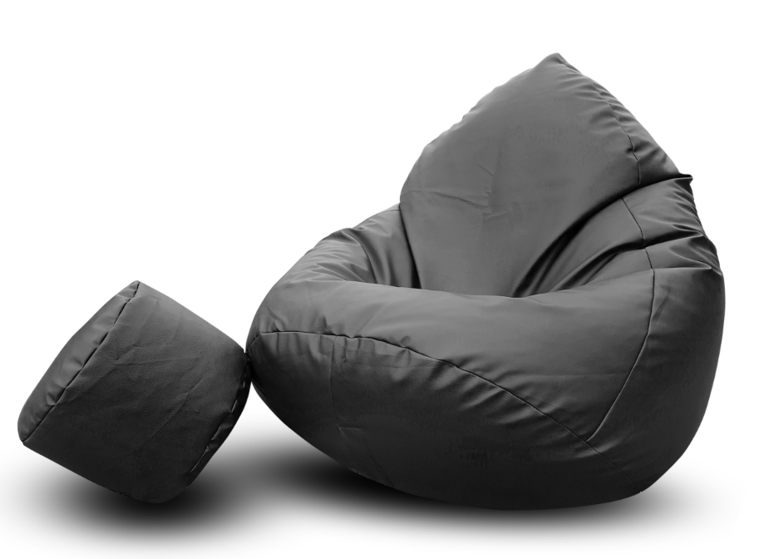

- Kostka reklamowa (40 szt.)

- materiał podwójnie impregnowana tkanina poliestrowa 220 g/m2
- wypełnienie miękkie: blok z gąbki
- rozmiar: 40 x 40 x 40 cm
- waga: ok. 2 kg
- nadruk techniką sublimacyjną na tkaninie poliestrowej (full color) - nadruk monochromatyczny lub kolorowy
- różne kolory do uzgodnienia z zamawiającym (min. 3 kolory, max. 6 kolorów)
- pokrycie zdejmowane z możliwością prania
- min. 12 miesięczna gwarancja
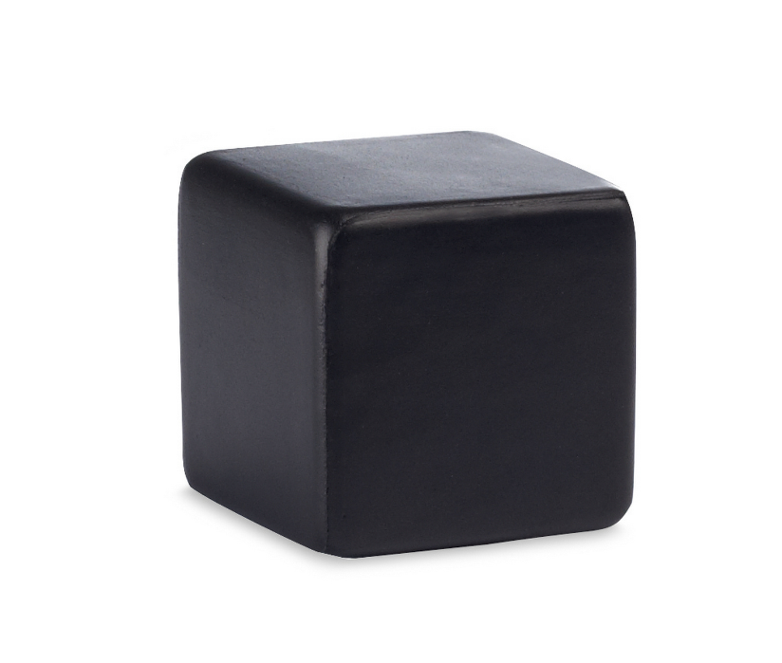

- Żagiel przeciwsłoneczny trójkątny (10 szt.)

- rozmiar: trójkąt równoramienny o boku 5 m
- wodoodporny poliester ok. 200 g/m2
- różne kolory do uzgodnienia z zamawiającym (min. 3 kolory, max. 6 kolorów) + nadruk monochromatyczny lub kolorowy, metka z logo INTERREG
- żagiel wzdłuż wszystkich boków jest wzmocniony taśmą parcianą
- w narożnikach wszyte są półkrążki do mocowania żagla
- 3 x lina bez systemu regulacji (każda minimum 10 m)
- pokrowiec
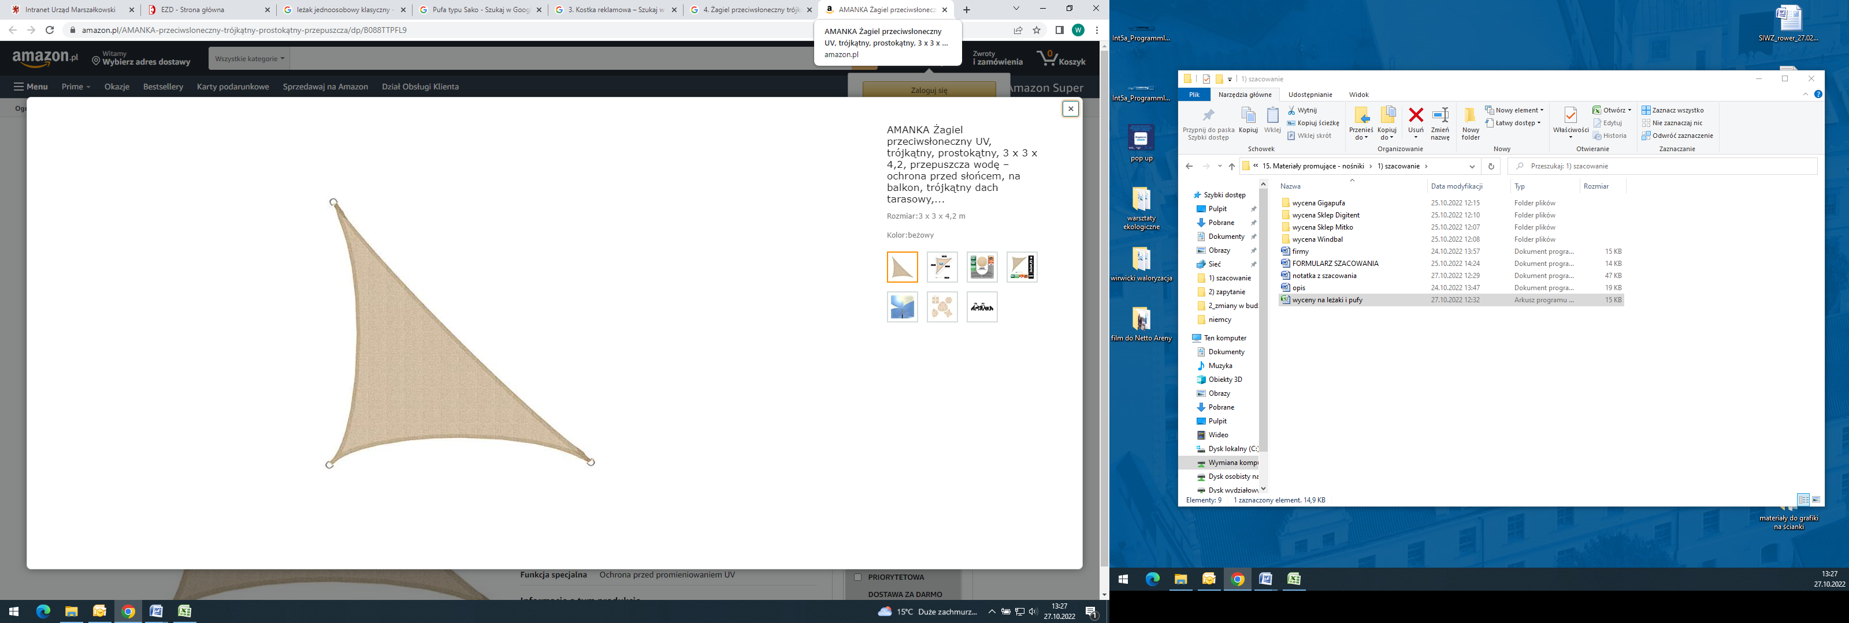
- min. 12 miesięczna gwarancja

Termin wykonania zamówienia

Zamówienie zostanie w pełni zrealizowane maksymalnie do dnia 23 grudnia 2022 r.,

*z uwagi na procedury, umowa między Stronami zostanie zawarta w terminie do 16.11.2022 r.

Kryterium oceny ofert:

Zamawiający dokona oceny ważnych ofert na podstawie następujących kryteriów:

- cena – (80 %) tj. 80 pkt.

Cena brutto oferty najtańszej
------------------------------------ x100 x 80 % (waga kryterium)
Cena brutto oferty badanej

- Czas obowiązywania gwarancji – (20%) tj. 20 pkt.

36 miesięczna gwarancja – 20 pkt
24 miesięczna gwarancja – 10 pkt
12 miesięczna gwarancja – 0 pkt

Termin i forma składania ofert:

Oferta powinna zostać przesłana na formularzu ofertowym stanowiącym załącznik 1 do zapytania, za pośrednictwem poczty elektronicznej na adres wfornalczyk@wzp.pl lub projekty@wzp.pl do dnia: 03.11.2022 roku do godz. 14:00. Oferty złożone po terminie nie będą rozpatrywane. Oferent może przed upływem terminu złożenia oferty zmienić lub wycofać swoją ofertę.

Dodatkowe informacje:

- Zamawiający zastrzega sobie możliwość negocjacji szczegółowych warunków realizacji zamówienia z najlepszymi Oferentami.
- Cena zaoferowana przez Wykonawcę wyczerpuje wszelkie potencjalne roszczenia
z tytułu wykonania całości przedmiotu zamówienia.
- Zamawiający zastrzega sobie prawo odwołania postępowania lub jego zamknięcia bez wybrania którejkolwiek z ofert.
- Nie dopuszcza się dzielenia zamówienia na części.
- Projekty graficzne przekazane przez Zamawiającego, Wykonawca może wykorzystać wyłącznie do realizacji niniejszego zamówienia. Projekty przekazane Wykonawcy stanowią własność Zamawiającego.
- Wykonawca ponosi pełną odpowiedzialność za jakość świadczonych usług.
- Niniejsze zapytanie nie stanowi oferty zamówienia w rozumieniu Kodeksu Cywilnego. Otrzymanie przez Zamawiającego wyceny nie jest równorzędne ze złożeniem przez niego zamówienia i nie stanowi podstawy do roszczenia sobie prawa ze strony Wyceniającego do zawarcia umowy.

